Table Booking

Arhitekturni projekat

Sadržaj

1. Cilj dokumenta 3

2. Opseg dokumenta 3

3. Predstavljanje arhitekture 3

4. Ciljevi i ograničenja arhitekture 3

5. Pogled na slučajeve korišćenja 3

5.1 Dijagrami slučajeva korišćenja 3

5.2 Kratak opis slučajeva korišćenja 4

5.2.1 Registracija restorana i logovanje 4

5.2.2 Dodavanje sale 4

5.2.3 Dodavanje objekata restorana 4

5.2.4 Brisanje sale i objekata restorana 4

5.2.5 Odabir restorana i sale 4

5.2.6 Pregled i razmestanje prostora 4

5.2.7 Rezervacija mesta 5

6. Pogled na logičku arhitekturu sistema 5

6.1 Pregled arhitekture – organizacija paketa i podsistema u slojeve 6

6.1.1 Korisnički interfejs 6

6.1.2 Aplikaciona logika 6

6.1.3 Pristup podacima 6

6.1.4 Symfony 6

6.1.5 MySQL 7

6.2 Klijent 7

6.3 Web server 7

6.4 REDIS 7

6.5 DBMS server 7

Arhitekturni projekat

# Cilj dokumenta

Cilj ovog dokumenta je detaljni opis arhitekture Booking Table portala.

# Opseg dokumenta

Dokument se odnosi na Booking Table portal koji će biti razvijen od strane dvočlanog tima. Namena sistema je online rezervacija prostora i stolova uz mogućnost promene enterijera.

# Predstavljanje arhitekture

Arhitektura sistema u dokumentu je prikazana kao serija pogleda na sistem: pogled na slučajeve korišćenja, pogled na logičku arhitekturu sistema, pogled na procese, pogled na razmeštaj komponenti sistema i pogled na implementaciju. Ovi pogledi su predstavljeni odgovarajućim UML dijagramima.

# Ciljevi i ograničenja arhitekture

Ključni zahtevi i sistemska ograničenja koja imaju značajan uticaj na izbor arhitekture i projektovanje sistema su:

1. Table Booking portal će biti implementiran kao Web aplikacija zasnovana na Symfony framework-u, Redisu, MySQL bazi podataka [4].

# Pogled na slučajeve korišćenja

U ovom odeljku je dat pogled na slučajeve korišćenja definisane u specifikaciji zahteva.

Slučajevi korišćenja Table Booking portala su:

* Izbor restorana
* *Pregled informacija*
  + Pregled osnovnih podataka o restoranu
  + *Pregled podataka o trenutno raspoloživim salama/stolovima/mestima*
* Prijavljivanje od strane restorana
* Ažuriranje podataka o enterijeru
* *Ažuriranje podataka o enterijeru*
  + Dodavanje stolova/stolica
  + Brisanje stolova/stolica
* Ažuriranje osnovnih podataka o restoranu
* *Kreiranje brisanje naloga restorana*
  + Kreiranje sala
  + Brisanje sala

Ove slučajevi korišćenja mogu da iniciraju posetilac portala i restoran.

## Dijagrami slučajeva korišćenja

Osnovni UML dijagram koji prikazuje korisnike i slučajeve korišćenja Table Booking portala prikazan je na sledećoj slici:

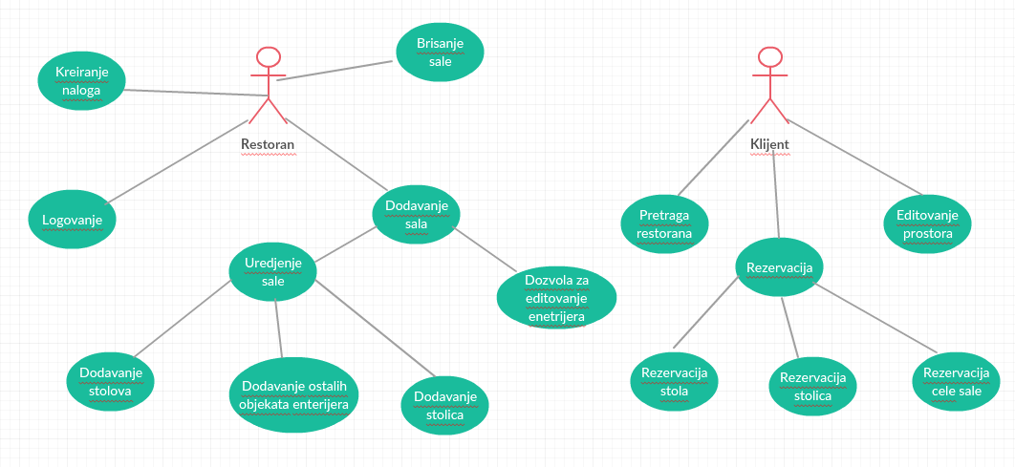

## Kratak opis slučajeva korišćenja

### Registracija restorana i logovanje

Submit forma za unos osnovnih podataka restorana, izbor šifre i logovanje, forma za izmenu.

### Dodavanje sale

Kratak opis: Dodavanje sale restorana i dozvola njene izmene od strane korisnika. Akter: Restoran

### Dodavanje objekata restorana

Kratak opis: Specificiranje broja raspolozivih stolova, stolica. Mogućnost raspoređivanja istih na scenu.

Akteri koji iniciraju slučaj korišćenja: Restoran.

### Brisanje sale i objekata restorana

Kratak opis: Brisanje prethodno dodate sale i već postojećih objekata.

Akteri koji iniciraju slučaj korišćenja: Restoran.

### Odabir restorana i sale

Kratak opis: Pretraga restorana po imenu i odabir sale i datuma rezervacije.

Akteri koji iniciraju slučaj korišćenja: Klijent.

### Pregled i razmeštanje prostora

Kratak opis: Razmeštanje stolova i stolica ukoliko je dozvoljeno ili dodavanje objekata iz palete ukoliko ima raspoloživih.

Akteri koji iniciraju slučaj korišćenja: Klijent.

### Rezervacija mesta

Kratak opis: Rezervacija stola, stolica ili celokupnog prostora.

Akteri koji iniciraju slučaj korišćenja: Klijent.

# Pogled na logičku arhitekturu sistema

U ovom odeljku je dat pregled logičke arhitekture sistema. Ovaj pogled sadrži opis najznačajnijih klasa, njihove organizacije u pakete i podsisteme, i organizacija podsistema u slojeve. U cilju opisivanja dinamičkih aspekata arhitekture, ovaj odeljak može da uključi opise realizacije najznačajnijih slučajeva korišćenja. Da bi se ilustrovala veza između arhitekturno značajnih klasa, podsistema, paketa ili slojeva moguće je uključiti i odgovarajuće dijagrame klasa.

Logički pogled na Table Booking portal obuhvata 3 glavna paketa: Korisnički interfejs, Aplikaciona logika, Pristup podacima.

Za korisnički interfejs je korišćen framework Symfony i Fabric.js, Bootsrap,CSS.

Paket *Aplikaciona logika* predstavlja srednji sloj koji je realizovan preko Symfony framework-a.

Paket *Pristup podacima* je omogućen ORM mapiranjem na MySQL.

## Pregled arhitekture – organizacija paketa i podsistema u slojeve

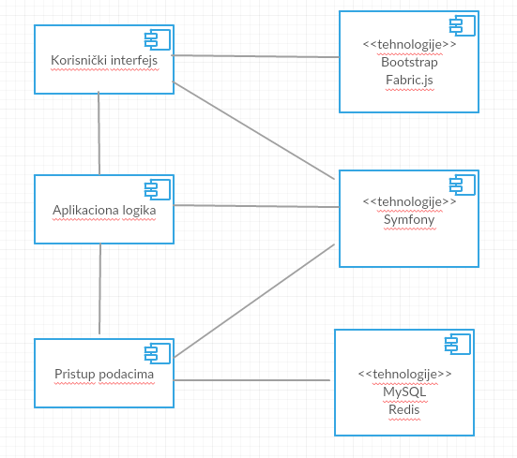

### 

### Korisnički interfejs

sloj

Ovaj sloj realizuje korisnički interfejs portala. U njemu je sva logika korisničkog dela i mogućnost interackije sa sistemom omogućena javascript bibliotekom Fabric.js , PHP skriptama Symfony-a dok je stil rađen kroz Boostrap.

### Aplikaciona logika

Sloj aplikacione logike je srednji sloj u troslojnoj arhitekturi Table Booking portala. Sadrži PHP skripte koje realizuju funkcionalnost karakterističnu za domen primene portala i uspostavljaju vezu između korisničkog interfejsa i sloja za pristup podacima.

Ovaj sloj zavisi od sloja za pristup podacima i Symfony framework-a.

### Pristup podacima

Sloj za pristup podacima se nalazi na dnu troslojne arhitekture i pomoću ORM mapiranja koje omogućava Symfony je ostvarena komunikacija sa MySQL bazom podataka. Koristi se i baza Redis koja omogućava interprocesnu komunikaciju, hashiranje podataka i azuriranje sa osnovnom MySQL bazom.

### Symfony

tehnologija

Tehnologija PHP frameworka-a obezbeđuje mehanizam za pisanje i izvršavanje skripti na strani servera. Ove skripte mogu da generišu html.twig kod koji realizuje korisnički interfejs i pristupaju bazi podataka u cilju pribavljanja, unosa i ažuriranja podataka.

### MySQL

DBMS

MySQL predstavlja sistem za upravljanje bazama podataka koji će se koristiti za realizaciju Table Booking portala.

# Pogled na raspoređivanje sistema

Pogled na raspoređivanje sistema prikazuje različite fizičke čvorove za najopštiju konfiguraciju sistema. Fizičkim čvorovima koji predstavljaju procesore vrši se dodeljivanje identifikovanih procesa.

Na sledećoj slici dat je UML dijagram raspoređivanja PeNcIL portala.

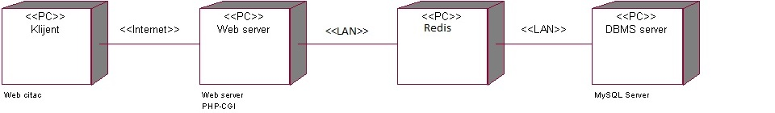

## Klijent

Pristup Table Booking portau se obavlja preko klijentskih računara na kojima se izvršava Web čitač. Za povezivanje između klijenta i Web servera koristi se Internet infrastruktura tako da nema ograničenja u pogledu lokacije klijenta.

## Web server

Računar na kome se izvršava Web server opslužuje više klijenata koji pristupaju preko Interneta. Server koji će biti korišćen je Apache. U najopštioj konfiguraciji DBMS se izvršava na posebnoj mašini koja je sa Web serverom u lokalnoj mreži (LAN).

## REDIS

Baza podataka koja se koristi za keširanje i ima ulogu u ostvarivanju interprocesne komunikacije.

## DBMS server

DBMS server je računar na kome se izvršava MySQL Server proces koji realizuje funkcionalnost sistema za upravljanje bazama podataka. Zbog sigurnosti podataka koji se na ovom računaru čuvaju pristup bazi je ograničen samo na računare iz lokalne mreže (LAN).